1. 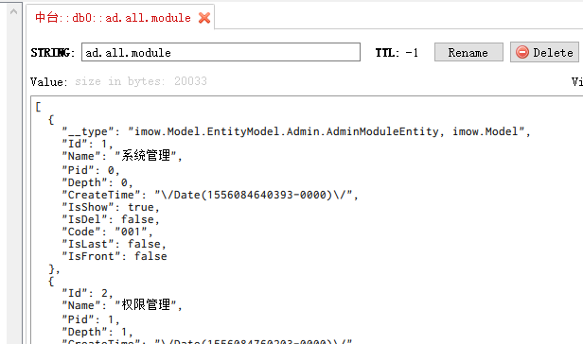
2. 用户信息 用户权限 经常使用的信息
   1. Long second = 86400000000
   2. Timespan exp = new TimeSpan(long(second));
   3. 设置有效期client.Add(“StringValueTime”,”设置时间为一天的有效期”,exp)
   4. 不设置有效期client.Add(“StringValue”,”我是永久的”)
3. Student stud = new Student(){Id = “1001”,name=”李思”}
4. Client.Add<Student>(“StringEntity”,stud)--添加时自动序列化成json
5. Student Get_Stud = client.Get<Student>(“StringEntity”)--获取时自动反序列化成对象
6. Client.RemoveAll(Keys) client.Remove(Key)